Scratchでゲームプログラミング

Knight vs Ghoul

（シューティングゲーム）

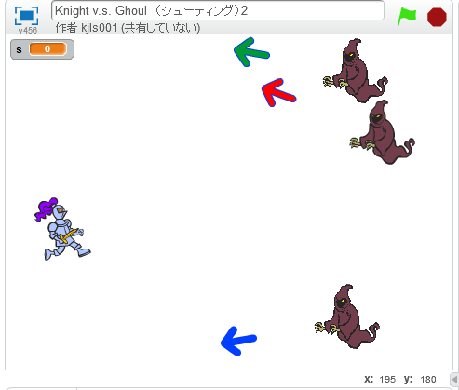

Knight（）とGhoul（のをべる）がArrow（）をっています。

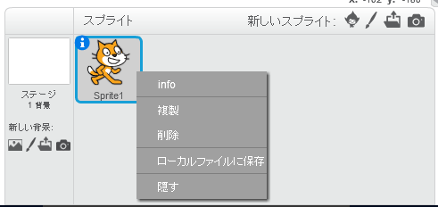**スプライトをする**

１）Sprite1をす

２）Knightをぶ

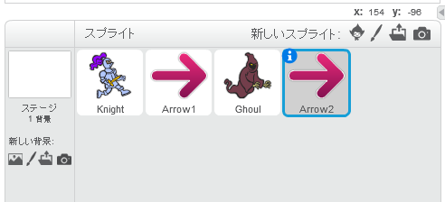３）Arrow1をぶ

４）Ghoulをぶ

５）Arrow1をぶ（Arrow2になる）

**コスチュームをする**

１）Ghoulのコスチュームをする

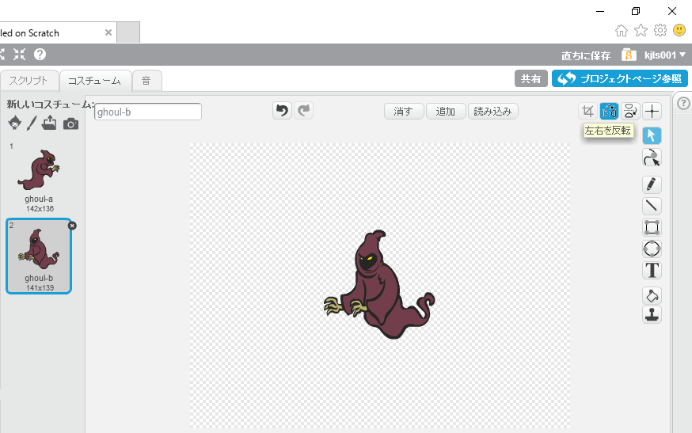

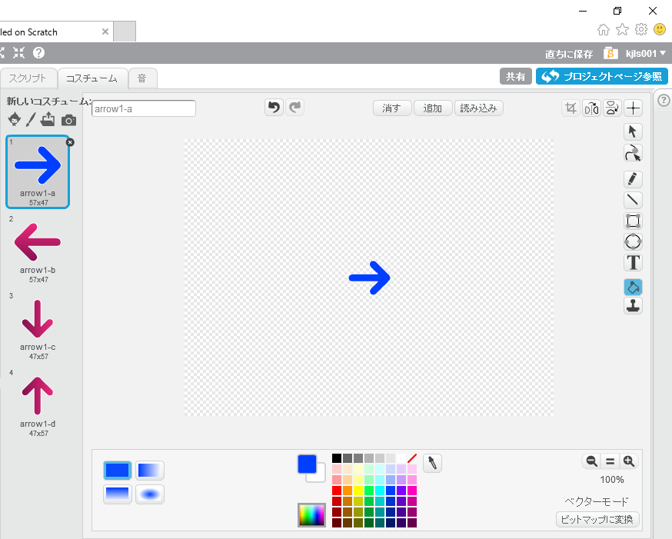２）Arrow2のをにえる

**をる**

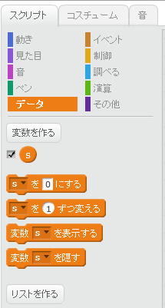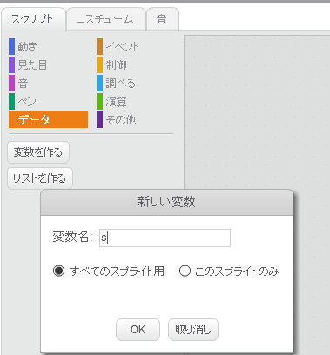１）データでに「ｓ」をれる

**プログラムをる**

１）Knightのプログラムをる

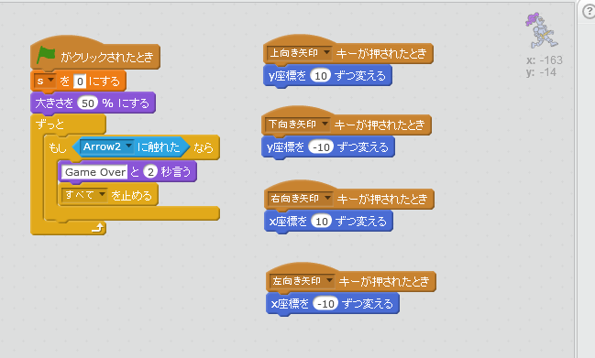



２）Arrow1のプログラムをる

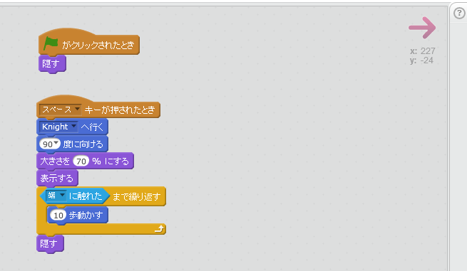



３）Ghoulのプログラムをる

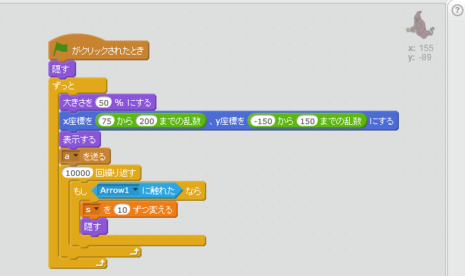



４）Arrow2のプログラムをる

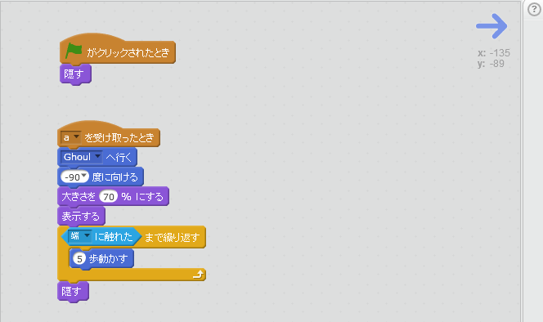



**してみよう**

・Knight、Ghoul、Arrow1、Arrow2のきさをえてみよう

・Arrow1とArrow2のさをえてみよう

・Ghoulのてくるタイミングをえてみよう

・GhoulがArrow1にたったことがかるようにしてみよう

・Ghoulのをやしてみよう

・Arrow2をんなにばしてみよう

などなど

**いろんなをしてにしよう**

*このマニュアルで使用しているゲームは、*

*CoderDojo Japan公式ブック*

*Scratch(スクラッチ)でつくる! たのしむ!　プログラミング道場*

*の内容を参考にして作成いたしました。*

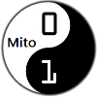

CoderDojo Mito

http://coderdojo-mito.com/